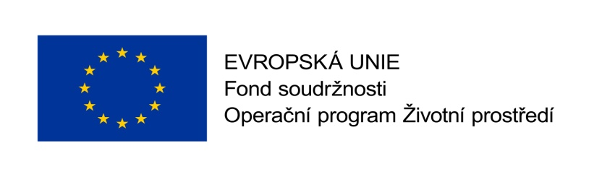
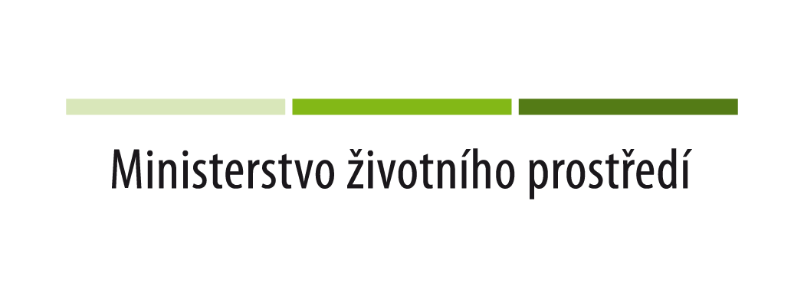

Snížení energetické náročnosti budovy KD Domoradovice

Město Hradec nad Moravicí získalo dotaci z Operačního programu životního prostředí 2014 - 2020 na realizaci projektu: Snížení energetické náročnosti budovy KD Domoradovice, č. CZ.05.5.18/0.0/0.0/19_121/0012193 v max. výši 2.112.415,18 Kč. Zbývající část, do výše uznatelných nákladů projektu bude město čerpat z tzv. kotlíkových půjček, které jsou financované Státním fondem životního prostředí České republiky na základě rozhodnutí ministra životního prostředí.
Stavební práce provádí firma SLEZSKÉ STAVBY OPAVA s.r.o., IČO: 48391212 z Opavy a budou ukončeny do konce měsíce srpna 2022.
Předmětem projektu jsou stavební úpravy na objektu občanské vybavenosti KD Domoradovice. Navržená opatření zahrnují zateplení vnějších stěn obálky budovy, zateplení půdního prostoru, výměnu okenních výplní včetně výměny stávajícího osvětlení za LED technologii a akustická opatření veřejně přístupných místnosti.

Zpracovala: Ivana Hyklová, Odbor majetku a investic
www.sfzp.cz a www.mzp.cz.

